诚仁中学2019-2020学年第一学期期中质量检测
九年级物理试题
（命题教师：王俊峰 考试时间：60分钟，满分100分）
一、选择题（1—11题为单选题每题3分；12、13小题为不定项选择题每题4分；共41分）
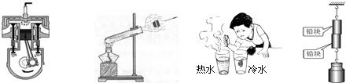
1.如图所示，关于热现象的有关实验，下列说法正确的是( )

A.在汽油机的做功冲程中，机械能转化为内能
B.水蒸气将瓶塞顶出，是通过热传递的方式改变内能的
C.墨水在热水中比冷水中扩散快，说明分子在不停的做无规则运动
D.两个铅柱压紧后可以吊起钩码，说明分子间存在引力
2．关于温度、热量、热传递和内能，下列说法中不正确的是
A．0 ℃的冰块内能一定不为零 B．物体温度升高，内能一定增加
C．热量总是从内能大的物体向内能小的物体传递 D．温度高的物体，内能不一定大
3.以下四幅图中，关于能量转化说法错误的是( )
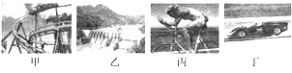

A． 图甲所示，过山车向下运动时是重力势能转化为动能
B． 图乙所示，水电站将水的机械能转化为电能
C． 图丙所示，自行车运动员奋力蹬车时，人体内的一部分化学能转化为动能
D． 图丁所示，汽车在刹车过程中，刹车片会发热，将内能转化为动能
4.在图中的四幅电路图中，与如图所示实物图对应的是（ ）
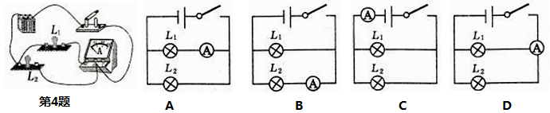

5.使用自动控制的楼道灯可以节约用电，它由两个开关控制，其中“光控开关”在天黑时闭合，天亮时断开；“声控开关”在有声音时闭合，无声音时断开．当在夜晚且有人走动发出声音时，电路才会接通，灯亮，下面四个电路图中合理的是（ ）

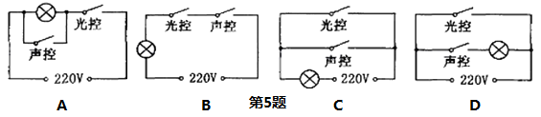
[来源:学*科*网]

6.如图所示电路，下列说法正确的是( )
A.当闭合S₁、S₃，断开S₂时，L₁、L₂并联 B.当闭合S₂、S₃，断开S₁时，两灯都亮
C.当闭合S₁、S₃，断开S₂时，L₁、L₂串联 D.当闭合S₁、S₂，断开S₃时，两灯都亮
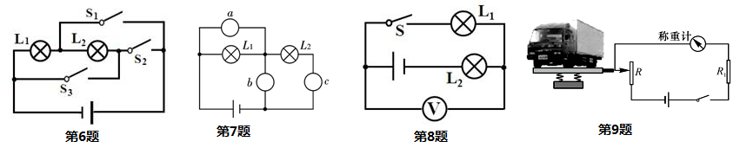

7.如图所示，L₁、L₂是小灯泡，且两灯均正常发光，“〇”内可以连接电流表、电压表测量电路中的电流、电压，以下中说法正确的是( )
A．a为电压表，b为电压表，c为电流表 B．a为电流表，b为电压表，c为电流表
C．a为电流表，b为电流表，c为电压表 D．a为电流表，b为电流表，c为电流表
8.如图所示电路中，电源电压为3V，当开关S闭合后，只有一只灯泡发光，且电压表示数为3V，产生这种现象的原因是( )
A.灯L₁短路 B.灯L₂短路 C.灯L₁断路 D.灯L₂断路
9.某同学设计了如图所示的计重秤原理图，以下说法正确的是（ ）
A．称重表相当于一个电压表 B．当车辆越重时，称重表的示数越大
C．当车辆越重时，称重表的示数越小 D．电路中的R₁是没有作用的
10.张华同学在“探究通过导体的电流与其两端电压的关系”时，将记录的实验数据通过整理作出了如图所示的图象，根据图象，下列说法错误的是（ ）
A. 当在导体乙的两端加上1V的电压时，通过导体乙的电流为0.1A
B. 将甲、乙两导体并联后接到电压为3V的电源上时，干路中的电流为0.9A
C. 通过导体甲的电流与其两端的电压成正比
D. 导体甲的电阻大于导体乙的电阻
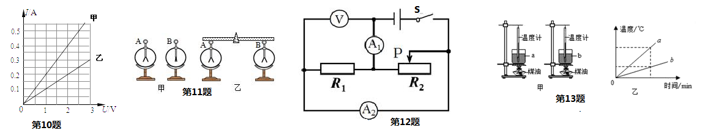

11.如图甲所示,验电器A带负电,B不带电.用带有绝缘柄的金属棒把验电器A、B两金属球连接起来的瞬间(如图乙所示),观察到A的金属箔张开的角度减小,B的金属箔由闭合变为张开,下列描述不正确的是( )
A.电流方向由A到B
B.电流方向由B到A
C.两金属箔片能够张开是因为金属箔上带了同种电荷
D.实验中金属杆和金属球接触的一瞬间,B验电器中的金属箔带上了负电荷
12.如图所示电路，电源电压保持不变，闭合开关 S，当滑动变阻器的滑片 P 向右滑动时，下列判断不正确的是（ ）[来源:Z|xx|k.Com]
A. 电压表 V 示数不变，电流表 A₂ 示数变小 B. 电流表 A₁ 示数变大，电流表 A₂ 示数变小
C. 电压表 V 示数和电流表 A₂ 示数的比值不变 D. 电压表 V 示数和电流表 A₂ 示数的比值变大
13.用同一加热装置分别对 a、b 两液体加热（如图甲），根据测得数据描绘出两液体的温度随时间变化的图像（如图乙）。分别用 m_{a}、m_{b}、c_{a}、c_{b} 表示 a、b 两液体的质量和比热容，若不计热量损失，下列推断 中正确的是（ ）
A. 若 m_{a}=m_{b}，则 c_{a}>c_{b} B. 若 m_{a}=m_{b}，则 c_{a}<c_{b} C. 若 c_{a}=c_{b}，则 m_{a}<m_{b} D. 若 c_{a}=c_{b}，则 m_{a}>m_{b}
二、实验作图题（每个空1分，作图题2分，共34分）
14.某同学在做“比较不同液体吸热能力”的实验时，使用相同的电加热器给液体甲和乙加热。如下图：
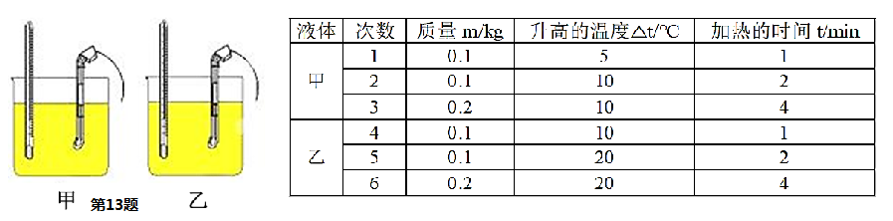

[来源:Z|xx|k.Com]
（1）分析第1、4次，第2、5次或第3、6次实验数据，某同学认为：加热相同的时间时，乙升高的温度高一些，这说明乙吸收的热量多一些．这位同学的判断是否正确？___________。请说明理由：因为完全相同的加热器，加热相同的时间，放出的热量___________(选填“相同”或“不相同”)，所以甲、乙两种液体吸收的热量___________(选填“相同”或“不相同”)。此实验是用加热时间的多少来反映吸热的多少，这种方法称为_______________法。
（2）分析第2、3次或第5、6次实验数据，可以得出的初步结论是：同种物质升高相同温度时，物质的_______越大，吸收的热量就越 。
（3）通过比较第2、4次实验数据可知，液体吸收的热量多少与液体的________有关，_______的吸热能力更强。
15.在“探究串联电路电压的规律”实验中，小亮同学设计了以下过程：
①按图甲所示的电路图连接电路．
②闭合开关，用电压表测出L₁两端的电压．
③电压表所接的B接点不动，只断开A接点，并改接到C接点上，测出L₂两端的电压．
④在第三步的基础上，只将B接点断开，并改接到A接点，测出AC间的电压．
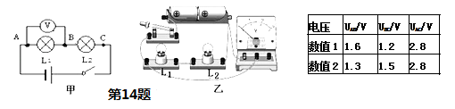
（1）先用电压表测灯L₁两端的电压．连接电路如图乙所示．图中只有一根导线连错了，请你在连错的导线上划“×”，并用笔画线表示导线将电路连接正确．

（2）小红同学分析小亮的实验方案后提出：在拆接电压表时，开关应________。此实验方案不能测出________两端的电压，也不能测出________两端的总电压，第③和第④步，电压表的共同现象是_________________________________________．
（3）小亮同学将实验方法改进后，进行了实验，把所测出的AB，BC，AC间的电压记录在上面表格中，并分析实验数据后得出的结论是：串联电路的总电压 。
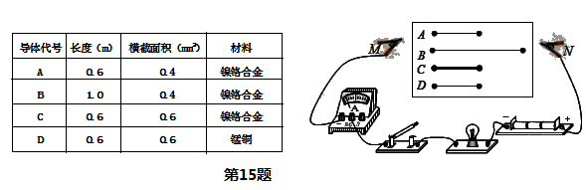
16.如图所示是探究影响导体电阻大小因素的实验电路，如表中给出了可供选择的几种导体，分别用A、B、C、D四个字母代表。问：

（1）实验中，通过观察电流表的示数可以判断导体的 大小，该实验中用到的方法 。
（2）通过对 和 导体进行实验，可探究电阻的大小与长度的关系。
（3）分别将A和C两导体接入电路进行实验，发现接入C导体时，电流表的示数比接入A导体时更大，说明导体的电阻与导体的 有关。
（4）若把A、B两导体首尾相连后再接入电路M、N两端，会发现电流表示数变得更小，说明两导体串联后的电阻值将 。
（5）生活中，通常选择铜芯线、铝芯线作为输电线，而不选择铁芯线，是因为导体的电阻还与导体的 有关。
17.（11分）在用“伏安法测小灯泡的电阻”实验中．
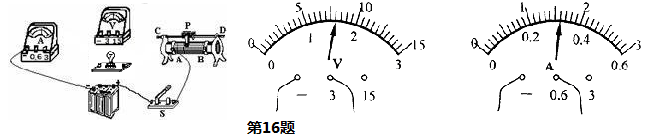

（1）请正确的将电路的连接完整。在连接电路图时开关应处于________状态，滑动变阻器的滑片应位于________(填A或B)端，这主要是为了避免电路中的________过大，而烧坏电路中的有关元件。 （2）在闭合开关后，图中滑动变阻器的滑片向右移动，电流表的示数会________。
（3）伏安法测电阻的原理是
（4）若某次测量时电压表和电流表的示数如图乙所示，其电流表示数为 A，电压表示数为 V，灯泡的电阻R_{L}= Ω。
（5）小明同学在做实验时，电路连接无误。 闭合开关后，发现电流表的指针明显偏转，而电压表的示数为零． 该故障的原因可能是 。
（6）实验中，发现灯泡的电阻会发生变化，原因是 。
三 、计算题
18.我国自主研制的某新型战斗机,具备超音速巡航、电磁隐身、超视距攻击等优异性能，该飞机最大起飞质量为37t，最大飞行高度达20000m，,最大航行速度达2.5倍声速（合3060km/h），最大载
油量为10t，飞机航行时所受阻力的大小与速度的关系如表，飞机使用的航空燃油的热值为5×10⁷J/kg
求：(1)飞机发动机完全燃烧10t燃油获得的能量是多少焦?
(2)当飞机以300m/s的速度匀速巡航时，飞机发动机的输出功率是多少?
(3)若在飞机油箱中加满燃油，并且以500m/s的速度巡航时，飞机的最大航程约是2.6×10³km，则飞机发动机的效率是多少?
速度v（m/s） | 100 | 200 | 300 | 400 | 500
阻力f（N） | 0.3×10⁴ | 1.2×10⁴ | 2.7×10⁴ | 4.8×10⁴ | 7.5×10⁴

[来源:学*科*网]

19．在图所示电路中，电阻R₂的阻值为30欧。闭合电键S，电流表A₂的示数为0.2安，电流表A的示数为0.6安。求：（1）电源电压；（2）通过R₁的电流；(3)R₁的电阻值； (4)电路中的总电阻。
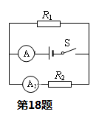
[来源:学&科&网Z&X&X&K]

